Una vez tenemos la cuenta de administrador iremos al archivo que vamos a encriptar para hacerlo.

En opciones avanzadas, nos vamos al apartado de cifrado.

Encriptamos solo el archivo.

Ya aparece el candado en la parte superior del icono del propio archivo, indicando que ya está cifrado.

Si intentamos enviar la carpeta no nos va a dejar a menos que lo comprimamos.

Pero al hacer esto cuando lo volvamos a descomprimir se habrá perdido la encriptación.

Aunque si enviamos solo el documento si nos deja enviarlo sin problemas, solo que al descargarlo en el destinatario una vez se envia ya no estará encriptado.

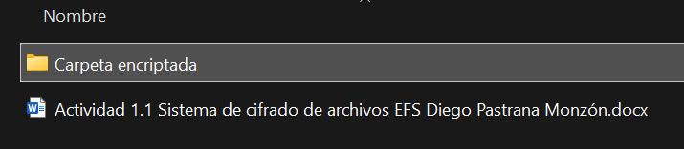

Ahora vamos a encriptar la carpeta, pero habiendo desencriptado antes el archivo de su interior para esta prueba.

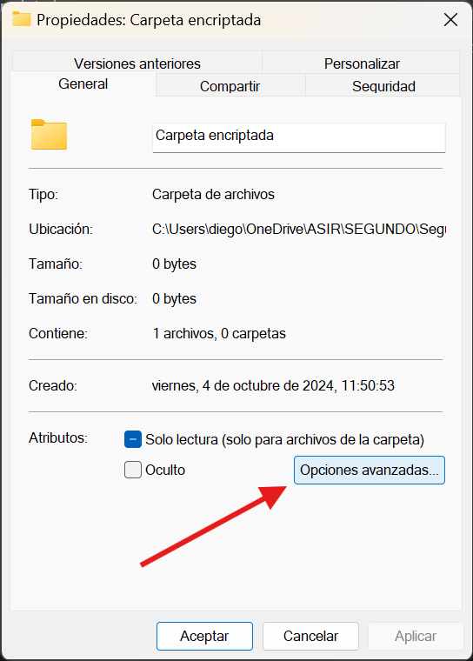

En opciones avanzadas nos vamos a cifrar contenido.

Y confirmamos el cifrado.

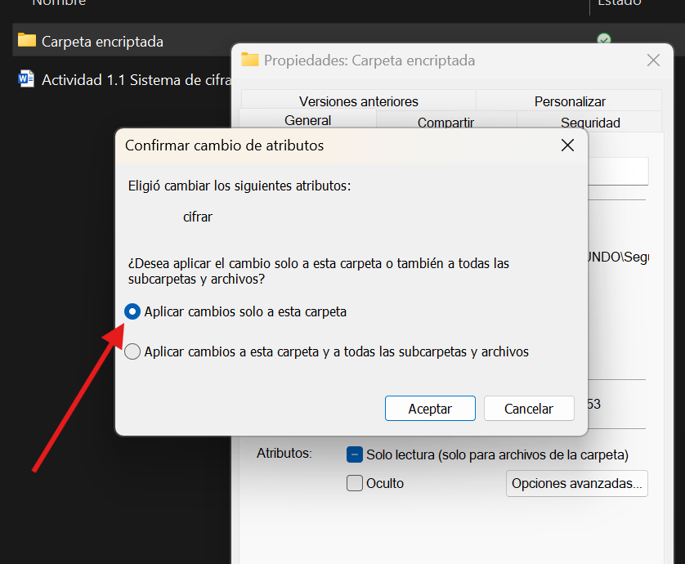

Ciframos en este caso solo la carpeta ya que es lo que pide el enunciado de la actividad.

Una vez lo hacemos se nos recomienda que hagamos una copia de seguridad del certificado y de la clave de cifrado, aunque en este caso no lo haremos (esto solo pasa con la carpeta no al cifrar un solo documento).

Una vez encriptada nos aparece este candadito en un lado de la carpeta, indicando que ya está encriptada.

Si lo pasamos a otra unidad dentro del sistema podemos ver que también el icono del documento que guardé previamente en su interior también está encriptado, sin embargo si lo pasamos a un disco externo como un pendrive se anula el cifrado.